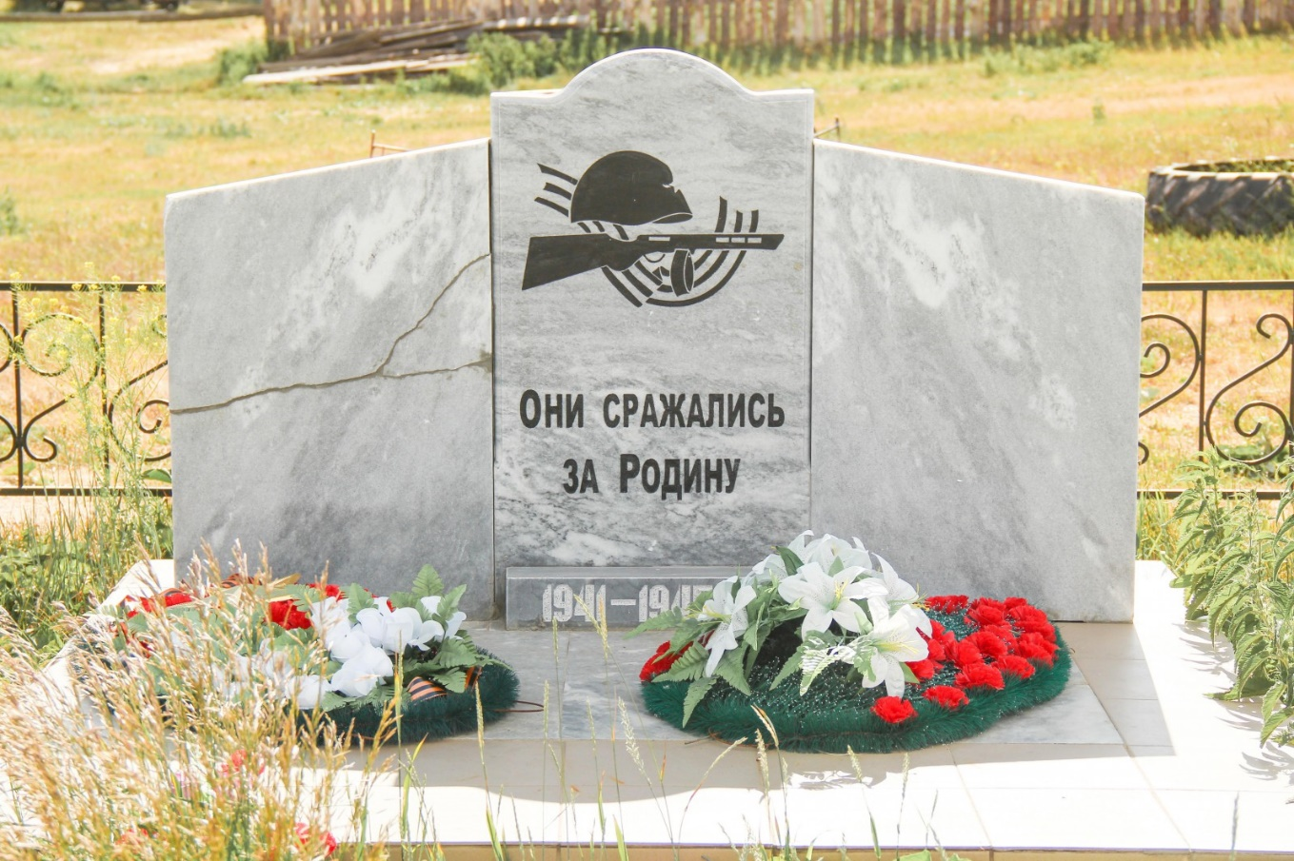**д. д. Духовая, ул. Набережная 1(площадь)**

Памятник честь погибших воинов в Великой Отечественной войне

Памятник, в д. Духовая, воздвигнутый в память о тех, кто не вернулся с полей сражений  Великой Отечественной войны, установлен в 2016  году по адресу улица Набережная 1- площадь,  по просьбе жителей д. Духовая.  Списков участников нет. Автор не известен.